BÁO CÁO BÀI TẬP NHÓM CUỐI KỲ
Học phần: Nhận dạng mẫu
Đề tài: Dự đoán khả năng vỡ nợ của khách hàng sử dụng thẻ tín dụng
CHƯƠNG 1. BÀI TOÁN VÀ BỘ DỮ LIỆU 2
1.1. Đặt vấn đề 2
1.2. Phát biểu bài toán 2
1.3. Mục tiêu của đề tài 2
1.4. Nguồn dữ liệu 3
1.5. Mô tả bộ dữ liệu 4
1.6. Đánh giá chất lượng dữ liệu 6
CHƯƠNG 2. PHÂN TÍCH SƠ BỘ DỮ LIỆU 7
2.1. Thống kê mô tả 7
2.2. Lịch sử trả nợ 7
2.3. Diễn biến hành vi qua sáu tháng 8
2.4. Hạn mức tín dụng và tuổi 9
2.5. Các đặc trưng nhân khẩu học 10
2.6. Phân tích tương quan 10
2.7. Mức độ chồng lấn giữa hai lớp trong không gian đặc trưng 12
2.8. Thử nghiệm một đặc trưng phái sinh 13
2.9. Tổng kết và định hướng cho bước xây dựng mô hình 13
TÀI LIỆU THAM KHẢO 15

CHƯƠNG 1. BÀI TOÁN VÀ BỘ DỮ LIỆU

1.1. Đặt vấn đề
Trong hoạt động kinh doanh thẻ tín dụng, ngân hàng và các công ty tài chính phải thường xuyên đưa ra những quyết định có ảnh hưởng trực tiếp đến lợi nhuận: có nên phát hành thẻ cho một khách hàng hay không, nên cấp hạn mức bao nhiêu, và khách hàng nào cần được nhắc nợ sớm. Hai loại sai lầm trong các quyết định này có cái giá rất khác nhau. Nếu chấp thuận một khách hàng về sau mất khả năng thanh toán, tổ chức tín dụng mất phần dư nợ gốc. Ngược lại, nếu từ chối nhầm một khách hàng tốt, tổ chức chỉ mất phần doanh thu lãi và phí có thể thu được.
Ở Việt Nam, tín dụng tiêu dùng, thẻ tín dụng và các hình thức "mua trước trả sau" phát triển nhanh trong những năm gần đây, kéo theo yêu cầu kiểm soát nợ xấu ngày càng chặt chẽ. Các mô hình chấm điểm tín dụng (credit scoring), tức là ước lượng xác suất một khách hàng sẽ vỡ nợ dựa trên hồ sơ và lịch sử giao dịch, vì thế là công cụ được sử dụng rộng rãi. Đề tài này xây dựng một mô hình như vậy trên dữ liệu thực tế và xem xét nó dưới góc độ của học phần Nhận dạng mẫu.

1.2. Phát biểu bài toán
Nhóm phát biểu bài toán dưới dạng một bài toán phân loại mẫu hai lớp. Mỗi khách hàng được biểu diễn bằng một vector đặc trưng x ∈ ℝ²³, gồm hạn mức tín dụng, thông tin nhân khẩu học và lịch sử thanh toán trong sáu tháng từ tháng 4 đến tháng 9 năm 2005. Mỗi mẫu thuộc một trong hai lớp: ω₁ – vỡ nợ trong tháng 10/2005, hoặc ω₂ – không vỡ nợ.
Nhiệm vụ đặt ra là xây dựng bộ phân loại g(x) ước lượng xác suất hậu nghiệm P(ω₁ | x) và từ đó gán khách hàng vào một trong hai lớp. Vì số khách hàng vỡ nợ ít hơn nhiều so với số khách hàng trả nợ bình thường, đây là bài toán phân loại nhị phân có mất cân bằng lớp. Ngoài ra, do chi phí của hai loại lỗi không bằng nhau, ngưỡng quyết định cần được chọn theo quy tắc rủi ro tối thiểu Bayes thay vì mặc định ở mức 0,5.

1.3. Mục tiêu của đề tài
- Phân tích dữ liệu để tìm ra những yếu tố giúp phân biệt khách hàng vỡ nợ với khách hàng không vỡ nợ.
- Xây dựng các mô hình cơ sở (Naive Bayes, LDA, hồi quy logistic) và ít nhất một mô hình cải tiến (Random Forest, XGBoost hoặc LightGBM kết hợp với đặc trưng mới và kỹ thuật xử lý mất cân bằng).
- Đánh giá mô hình bằng các độ đo phù hợp với dữ liệu mất cân bằng như ROC-AUC, PR-AUC, Recall và F1.
- Chọn ngưỡng quyết định dựa trên ma trận chi phí giả định nhằm tối thiểu hoá tổn thất kỳ vọng.
- Phân tích lỗi, giải thích kết quả của mô hình và chỉ ra các hạn chế của giải pháp.

1.4. Nguồn dữ liệu
Bộ dữ liệu được sử dụng là Default of Credit Card Clients, do tác giả I-Cheng Yeh đóng góp lên kho dữ liệu UCI Machine Learning Repository ngày 25/01/2016 [2]. Dữ liệu được thu thập từ khách hàng thẻ tín dụng của một ngân hàng tại Đài Loan và được giới thiệu lần đầu trong bài báo của Yeh và Lien đăng trên tạp chí Expert Systems with Applications năm 2009 [1]. Bộ dữ liệu được phát hành theo giấy phép Creative Commons Attribution 4.0 (CC BY 4.0), cho phép sử dụng và chỉnh sửa cho mọi mục đích với điều kiện trích dẫn nguồn đầy đủ. Thông tin chi tiết được tóm tắt trong Bảng 1.1.
Bảng 1.1. Thông tin nguồn dữ liệu (theo trang UCI)
Thuộc tính | Nội dung
Tên bộ dữ liệu | Default of Credit Card Clients
Kho dữ liệu | UCI Machine Learning Repository, mã 350
Đường dẫn | https://archive.ics.uci.edu/dataset/350/default+of+credit+card+clients
Tác giả | I-Cheng Yeh
Ngày đóng góp | 25/01/2016
DOI | 10.24432/C55S3H
Giấy phép | Creative Commons Attribution 4.0 International (CC BY 4.0)
Bài báo giới thiệu | Yeh, I.-C. & Lien, C.-H. (2009), Expert Systems with Applications [1]
Loại dữ liệu | Đa biến (Multivariate), lĩnh vực Kinh doanh (Business)
Bài toán gợi ý | Phân loại (Classification)
Kiểu đặc trưng | Số nguyên, số thực
Số mẫu / số đặc trưng | 30.000 / 23
Giá trị thiếu | Không có
Phạm vi | Khách hàng thẻ tín dụng tại Đài Loan, dữ liệu từ tháng 4 đến tháng 9/2005
Đơn vị tiền tệ | Đô la Đài Loan (NT$)
Tệp dữ liệu | default of credit card clients.xls (5,3 MB); dòng đầu là tiêu đề phụ X1…X23, Y

Theo mô tả trên trang UCI, nghiên cứu gốc tập trung vào trường hợp khách hàng chậm thanh toán thẻ tín dụng tại Đài Loan và so sánh độ chính xác dự đoán xác suất vỡ nợ của sáu phương pháp khai phá dữ liệu. Các tác giả nhấn mạnh rằng, dưới góc độ quản trị rủi ro, việc ước lượng chính xác xác suất vỡ nợ có giá trị hơn so với kết quả phân loại nhị phân đơn thuần (khách hàng đáng tin cậy hay không). Vì xác suất vỡ nợ thực tế không quan sát được, nghiên cứu đề xuất phương pháp Sorting Smoothing để ước lượng nó, sau đó hồi quy xác suất thực tế theo xác suất dự đoán của từng mô hình. Kết quả cho thấy mạng nơ-ron nhân tạo có hệ số xác định cao nhất, với hệ số chặn gần 0 và hệ số góc gần 1, nên là phương pháp duy nhất trong sáu phương pháp ước lượng chính xác được xác suất vỡ nợ [1], [2].
Điểm này có ý nghĩa trực tiếp đối với đề tài: thay vì chỉ quan tâm đến nhãn dự đoán, nhóm sẽ đánh giá cả chất lượng của xác suất mà mô hình đưa ra, vì quyết định theo quy tắc rủi ro tối thiểu Bayes chỉ đúng khi xác suất hậu nghiệm được ước lượng tốt.

1.5. Mô tả bộ dữ liệu
Bộ dữ liệu gồm 30.000 khách hàng, mỗi khách hàng có 23 đặc trưng đầu vào và một nhãn nhị phân. Dữ liệu không có giá trị thiếu. Hình 1.1 tóm tắt các con số chính và cơ cấu nhãn của bộ dữ liệu.
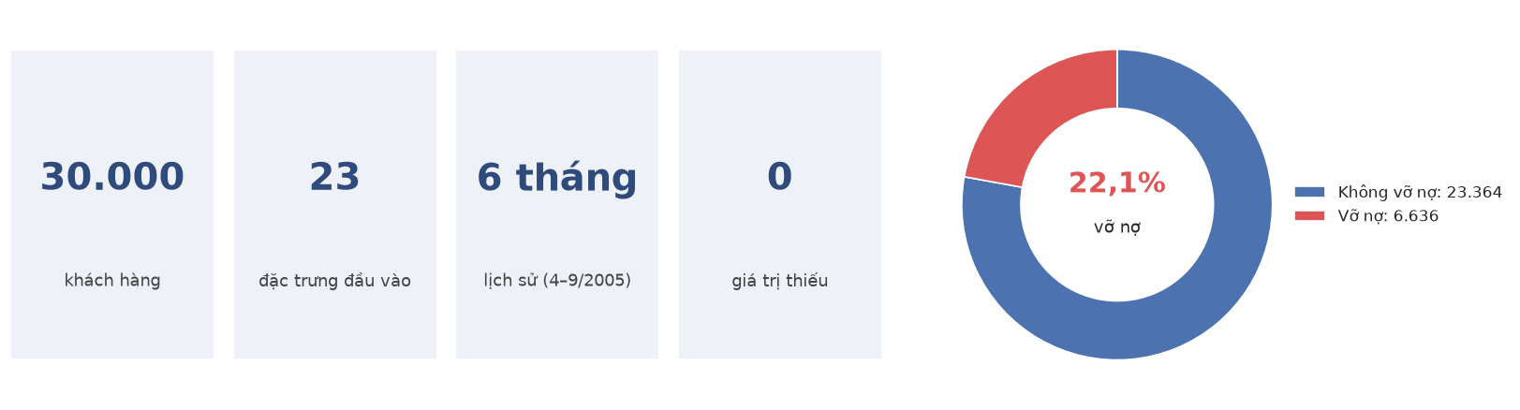
Hình 1.1. Tổng quan bộ dữ liệu và cơ cấu nhãn
Về mặt cấu trúc, các đặc trưng chia thành hai phần (Hình 1.2). Phần thứ nhất là thông tin tĩnh của khách hàng gồm hạn mức tín dụng, giới tính, học vấn, tình trạng hôn nhân và tuổi. Phần thứ hai là ba chuỗi số liệu theo tháng, mỗi chuỗi dài sáu tháng: trạng thái trả nợ, dư nợ trên sao kê và số tiền khách hàng đã thanh toán. Nhãn được ghi nhận ở tháng kế tiếp, tức tháng 10/2005. Cần lưu ý rằng các cột được đánh số ngược thời gian: chỉ số 1 (hoặc 0 với PAY) ứng với tháng 9, chỉ số 6 ứng với tháng 4.
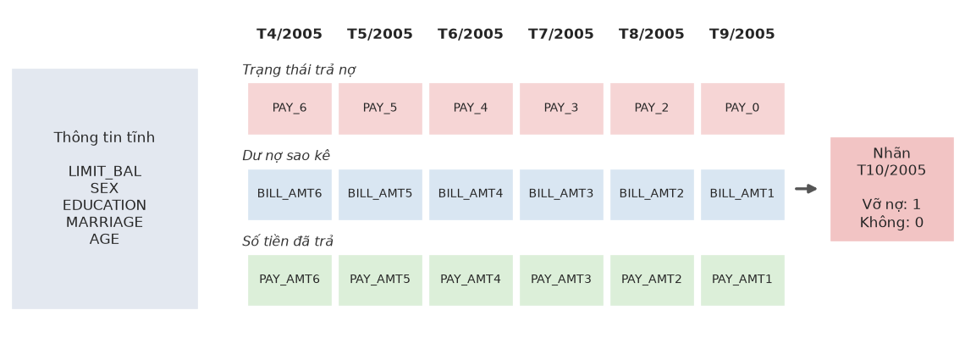
Hình 1.2. Cấu trúc một mẫu dữ liệu: thông tin tĩnh và ba chuỗi theo tháng
Theo mô tả của tác giả, biến đầu ra là biến nhị phân default payment (có = 1, không = 0), còn 23 biến giải thích X1 – X23 được lựa chọn dựa trên tổng quan các nghiên cứu trước đó. Bảng 1.2 trình bày tên biến trong tệp dữ liệu, mã biến tương ứng trên trang UCI và ý nghĩa của từng biến.
Bảng 1.2. Ý nghĩa các biến trong bộ dữ liệu
Mã UCI | Tên cột | Kiểu | Ý nghĩa
X1 | LIMIT_BAL | Số | Hạn mức tín dụng được cấp (NT$), bao gồm hạn mức tín dụng tiêu dùng của cá nhân và của gia đình (thẻ phụ). Từ 10.000 đến 1.000.000.
X2 | SEX | Định danh | Giới tính: 1 = Nam, 2 = Nữ.
X3 | EDUCATION | Định danh | Học vấn: 1 = Sau đại học, 2 = Đại học, 3 = Trung học phổ thông, 4 = Khác. Dữ liệu thực tế còn có mã 0, 5, 6 không được mô tả.
X4 | MARRIAGE | Định danh | Tình trạng hôn nhân: 1 = Đã kết hôn, 2 = Độc thân, 3 = Khác. Dữ liệu thực tế còn có mã 0 không được mô tả.
X5 | AGE | Số | Tuổi (năm), từ 21 đến 79.
X6 – X11 | PAY_0, PAY_2 … PAY_6 | Thứ bậc | Lịch sử trả nợ: X6 là trạng thái tháng 9/2005, X7 là tháng 8/2005, …, X11 là tháng 4/2005. Thang đo gốc: −1 = trả đúng hạn; 1 = trễ một tháng; 2 = trễ hai tháng; …; 9 = trễ từ chín tháng trở lên. Các giá trị −2 và 0 xuất hiện trong dữ liệu nhưng không được mô tả.
X12 – X17 | BILL_AMT1 … BILL_AMT6 | Số | Dư nợ trên sao kê (NT$): X12 là tháng 9/2005, X13 là tháng 8/2005, …, X17 là tháng 4/2005. Có thể âm nếu khách hàng thanh toán dư.
X18 – X23 | PAY_AMT1 … PAY_AMT6 | Số | Số tiền đã thanh toán (NT$): X18 là tháng 9/2005, X19 là tháng 8/2005, …, X23 là tháng 4/2005.
Y | default payment next month | Nhãn | 1 = vỡ nợ, 0 = không vỡ nợ (tháng 10/2005).

Về nhãn, có 6.636 khách hàng vỡ nợ (22,12%) và 23.364 khách hàng không vỡ nợ (77,88%), tỷ lệ xấp xỉ 1 : 3,5. Mức mất cân bằng này không quá nghiêm trọng nhưng đủ để làm sai lệch đánh giá: một bộ phân loại luôn dự đoán "không vỡ nợ" vẫn đạt độ chính xác 77,88% mà không phát hiện được bất kỳ khách hàng rủi ro nào. Vì vậy độ chính xác (accuracy) sẽ không được dùng làm độ đo chính.

1.6. Đánh giá chất lượng dữ liệu
Mặc dù không có giá trị thiếu, quá trình kiểm tra cho thấy dữ liệu còn một số điểm bất thường cần xử lý hoặc ghi nhận. Kết quả được tổng hợp trong Bảng 1.3.
Bảng 1.3. Các vấn đề chất lượng dữ liệu và hướng xử lý
Vấn đề | Số lượng | Hướng xử lý
EDUCATION mang mã 0, 5, 6 không có trong mô tả | 345 mẫu | Gộp vào nhóm 4 (Khác)
MARRIAGE mang mã 0 | 54 mẫu | Gộp vào nhóm 3 (Khác)
PAY_x có giá trị −2 và 0 không có trong mô tả | Rất phổ biến (PAY_0 = 0 có 14.737 mẫu) | Giữ nguyên dưới dạng biến thứ bậc
PAY_2…PAY_6 gần như không có giá trị 1 (PAY_2: 28 mẫu, PAY_6: 0 mẫu) trong khi PAY_0 = 1 có 3.688 mẫu | – | Ghi nhận như một hạn chế về cách mã hoá dữ liệu
BILL_AMT âm ở ít nhất một tháng | 1.930 khách hàng | Hợp lệ (khách thanh toán dư), giữ nguyên
BILL_AMT bằng 0 trong cả sáu tháng | 866 khách hàng | Khách hàng không sử dụng thẻ, giữ nguyên
Dòng trùng lặp (không tính cột ID) | 35 dòng | Loại bỏ để tránh trùng lặp giữa tập huấn luyện và tập kiểm tra
PAY_AMT lệch phải rất mạnh (hệ số lệch 10 – 30) | – | Biến đổi log(1 + x) khi dùng mô hình nhạy với thang đo

CHƯƠNG 2. PHÂN TÍCH SƠ BỘ DỮ LIỆU
Chương này trình bày kết quả phân tích thống kê và trực quan hoá nhằm hiểu rõ đặc điểm của dữ liệu trước khi xây dựng mô hình. Các biểu đồ và bảng số liệu được tạo từ dữ liệu gốc bằng mã nguồn của nhóm (tệp src/eda.py).

2.1. Thống kê mô tả
Bảng 2.1 trình bày thống kê mô tả của một số đặc trưng số tiêu biểu.
Bảng 2.1. Thống kê mô tả một số đặc trưng số
Đặc trưng | Trung bình | Độ lệch chuẩn | Trung vị | Nhỏ nhất | Lớn nhất | Hệ số lệch
LIMIT_BAL | 167.484 | 129.748 | 140.000 | 10.000 | 1.000.000 | 0,99
AGE | 35,5 | 9,2 | 34 | 21 | 79 | 0,73
BILL_AMT1 | 51.223 | 73.636 | 22.382 | −165.580 | 964.511 | 2,66
PAY_AMT1 | 5.664 | 16.563 | 2.100 | 0 | 873.552 | 14,67
PAY_AMT2 | 5.921 | 23.041 | 2.009 | 0 | 1.684.259 | 30,45

Các đặc trưng tiền tệ đều có phân phối lệch phải mạnh: giá trị trung bình lớn hơn trung vị nhiều lần và tồn tại những giá trị cực lớn. Chẳng hạn, trung vị của PAY_AMT2 chỉ khoảng 2.000 NT$ trong khi giá trị lớn nhất vượt 1,68 triệu NT$. Do đó, trước khi áp dụng các mô hình nhạy với thang đo như hồi quy logistic, k-NN, SVM hay LDA, cần chuẩn hoá và biến đổi log cho nhóm đặc trưng này.

2.2. Lịch sử trả nợ
Trong số các nhóm đặc trưng, lịch sử trả nợ cho thấy khả năng phân biệt hai lớp rõ rệt nhất. Hình 2.1 (trái) biểu diễn tỷ lệ vỡ nợ theo trạng thái trả nợ của tháng gần nhất (PAY_0), còn Hình 2.1 (phải) biểu diễn tỷ lệ vỡ nợ theo số tháng khách hàng bị trễ hạn trong sáu tháng quan sát.
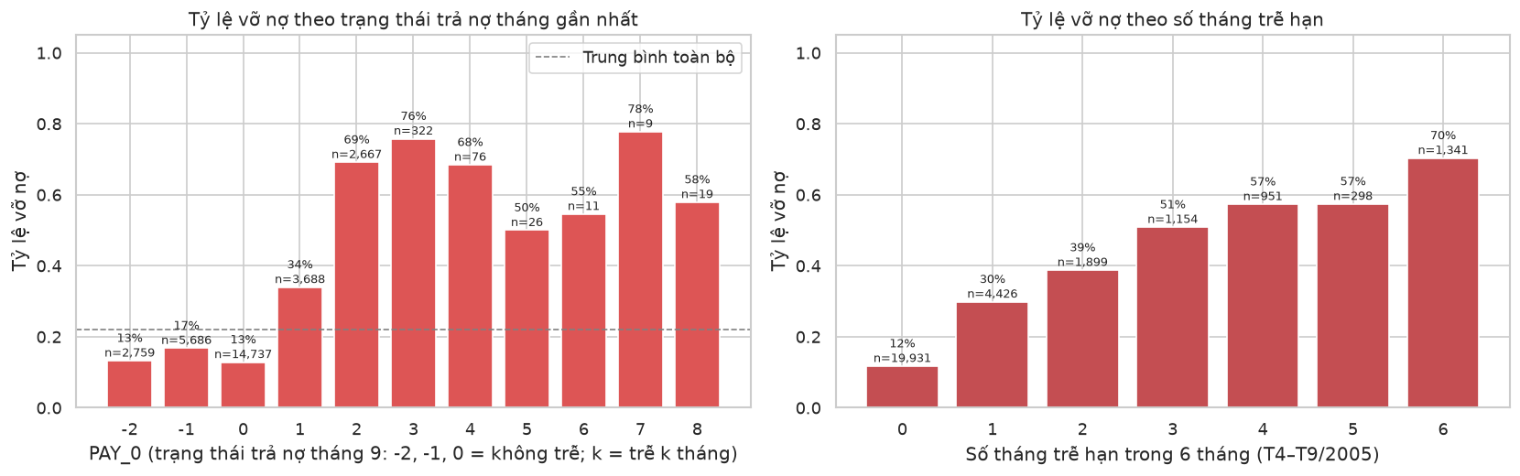
Hình 2.1. Tỷ lệ vỡ nợ theo trạng thái trả nợ tháng 9 (trái) và theo số tháng trễ hạn (phải)
Bảng 2.2. Tỷ lệ vỡ nợ theo số tháng trễ hạn trong sáu tháng
Số tháng trễ | 0 | 1 | 2 | 3 | 4 | 5 | 6
Số khách hàng | 19.931 | 4.426 | 1.899 | 1.154 | 951 | 298 | 1.341
Tỷ lệ vỡ nợ | 11,7% | 29,8% | 38,8% | 50,9% | 57,3% | 57,4% | 70,3%

Nhận xét
– Nhóm khách hàng không trễ hạn ở tháng 9 (PAY_0 ≤ 0, gồm 23.182 người) có tỷ lệ vỡ nợ chỉ từ 13% đến 17%. Khi khách hàng trễ 2 tháng, tỷ lệ này tăng lên 69%, gấp khoảng 5 lần.
– Tỷ lệ vỡ nợ tăng gần như đơn điệu theo số tháng trễ hạn, từ 11,7% lên 70,3%. Đây là cơ sở để tạo đặc trưng mới "số tháng trễ hạn".
– PAY_0 cũng là đặc trưng có hệ số tương quan Spearman với nhãn cao nhất trong toàn bộ dữ liệu (ρ = 0,29).

2.3. Diễn biến hành vi qua sáu tháng
Để xem xét yếu tố thời gian, nhóm tính giá trị trung bình của từng chuỗi theo tháng, tách riêng cho hai lớp (Hình 2.2).
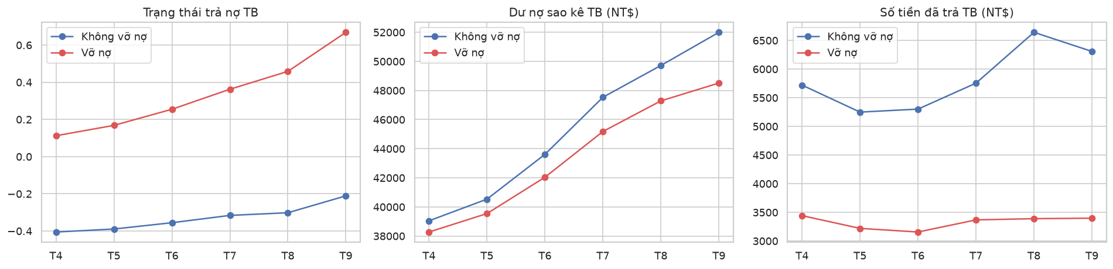
Hình 2.2. Giá trị trung bình theo tháng của trạng thái trả nợ, dư nợ và số tiền đã trả, tách theo lớp
Trạng thái trả nợ trung bình của nhóm vỡ nợ xấu đi liên tục, từ 0,11 ở tháng 4 lên 0,67 ở tháng 9, trong khi nhóm không vỡ nợ gần như ổn định trong khoảng −0,4 đến −0,2. Như vậy, vỡ nợ thường không xảy ra đột ngột mà được báo trước bởi một chuỗi trễ hạn ngày càng nặng. Ngược lại, dư nợ sao kê của hai nhóm diễn biến gần như song song và chênh lệch không đáng kể. Khác biệt lớn nằm ở số tiền thanh toán: nhóm vỡ nợ chỉ trả trung bình khoảng 3.200 – 3.400 NT$ mỗi tháng, so với 5.200 – 6.600 NT$ của nhóm còn lại. Điều này cho thấy yếu tố quyết định không phải là khách hàng nợ bao nhiêu, mà là họ trả được bao nhiêu so với khoản nợ đó.

2.4. Hạn mức tín dụng và tuổi
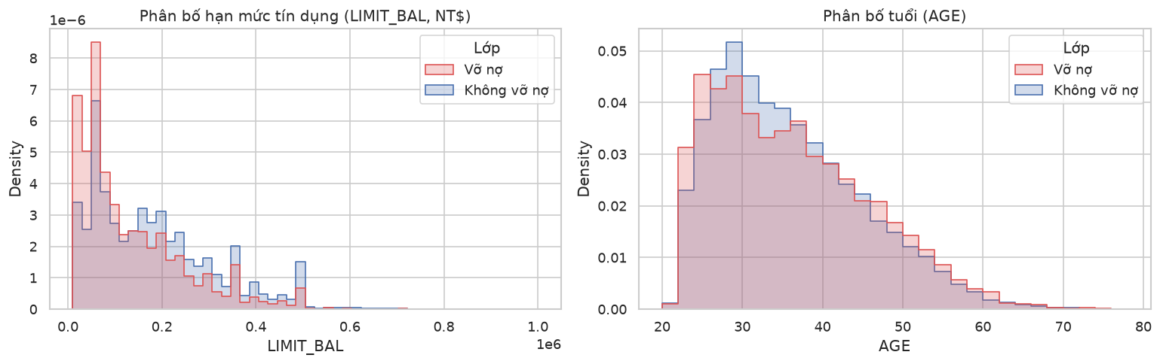
Hình 2.3. Phân bố hạn mức tín dụng và tuổi theo lớp
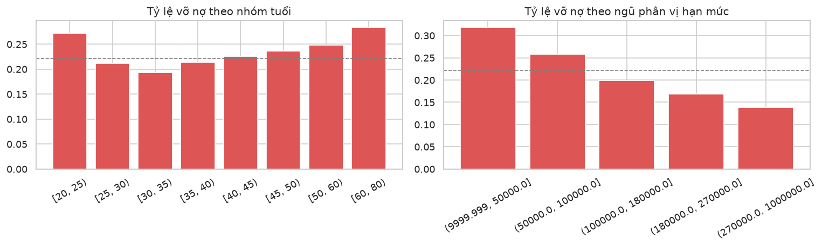
Hình 2.4. Tỷ lệ vỡ nợ theo nhóm tuổi (trái) và theo ngũ phân vị hạn mức (phải)
Bảng 2.3. Tỷ lệ vỡ nợ theo nhóm hạn mức và nhóm tuổi
Nhóm | Tỷ lệ vỡ nợ | Nhóm | Tỷ lệ vỡ nợ
Hạn mức ≤ 50.000 | 31,8% | Tuổi 20 – 24 | 27,2%
50.000 – 100.000 | 25,8% | Tuổi 25 – 29 | 21,2%
100.000 – 180.000 | 19,9% | Tuổi 30 – 34 | 19,3%
180.000 – 270.000 | 16,9% | Tuổi 35 – 49 | 21,4% – 23,6%
> 270.000 | 13,8% | Tuổi 50 – 59 | 24,9%
 |  | Tuổi từ 60 | 28,3%

Hạn mức tín dụng có quan hệ nghịch biến rõ ràng với rủi ro: nhóm hạn mức thấp nhất có tỷ lệ vỡ nợ 31,8%, cao gấp hơn hai lần nhóm hạn mức cao nhất (13,8%). Trung vị hạn mức của nhóm vỡ nợ là 90.000 NT$, thấp hơn đáng kể so với 150.000 NT$ của nhóm không vỡ nợ (kiểm định Mann–Whitney, p < 10⁻¹⁸⁰). Một cách giải thích hợp lý là ngân hàng vốn đã cấp hạn mức thấp cho những khách hàng có hồ sơ yếu, nên hạn mức phản ánh một phần đánh giá rủi ro trước đó.
Tuổi lại có quan hệ hình chữ U với rủi ro. Tỷ lệ vỡ nợ cao ở nhóm trẻ (20 – 24 tuổi) và nhóm lớn tuổi (từ 60 tuổi), thấp nhất ở nhóm 30 – 34 tuổi. Trung vị tuổi của hai lớp đều bằng 34 (Mann–Whitney, p = 0,37) và hệ số tương quan Spearman giữa tuổi và nhãn gần như bằng 0 (ρ = 0,005). Nếu chỉ nhìn vào hệ số tương quan, có thể kết luận sai rằng tuổi không có ý nghĩa. Đây là ví dụ điển hình cho quan hệ phi tuyến mà mô hình tuyến tính khó nắm bắt, trong khi các mô hình dạng cây có thể học được.

2.5. Các đặc trưng nhân khẩu học
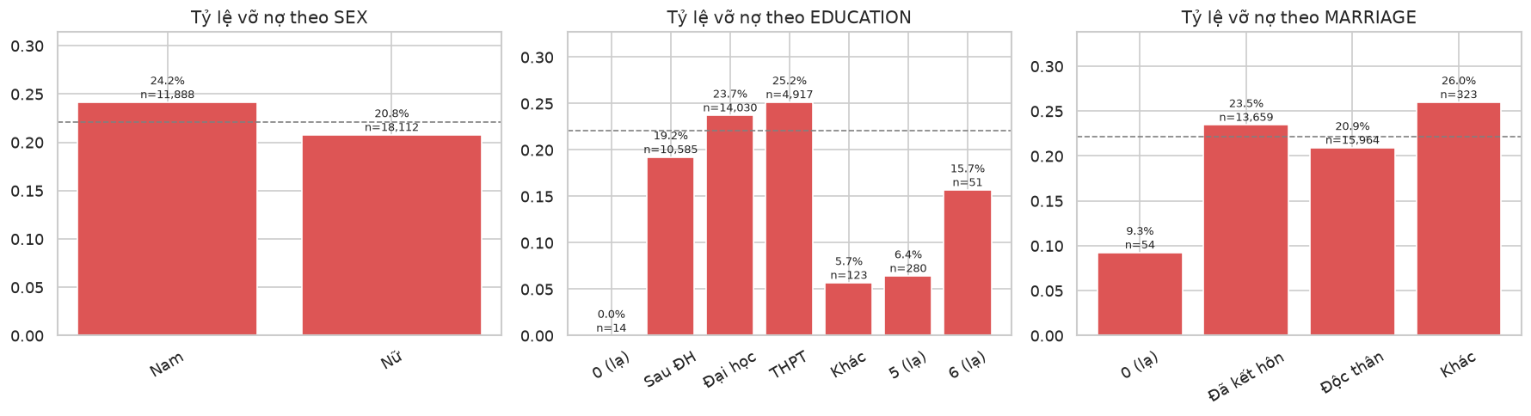
Hình 2.5. Tỷ lệ vỡ nợ theo giới tính, học vấn và tình trạng hôn nhân (đường nét đứt là tỷ lệ chung 22,1%)
Bảng 2.4. Tỷ lệ vỡ nợ theo nhóm nhân khẩu học và kiểm định χ²
Đặc trưng | Tỷ lệ vỡ nợ theo nhóm | χ² | p-value
SEX | Nam 24,2% – Nữ 20,8% | 47,7 | ≈ 5·10⁻¹²
EDUCATION | Sau ĐH 19,2% – Đại học 23,7% – THPT 25,2% | 163,2 | ≈ 10⁻³²
MARRIAGE | Đã kết hôn 23,5% – Độc thân 20,9% | 35,7 | ≈ 9·10⁻⁸

Kiểm định χ² cho thấy cả ba đặc trưng đều có liên hệ có ý nghĩa thống kê với nhãn. Tuy nhiên, mức chênh lệch thực tế giữa các nhóm chỉ vài điểm phần trăm. Với cỡ mẫu 30.000, kiểm định χ² cho p-value rất nhỏ ngay cả khi hiệu ứng yếu, vì vậy kết quả cần được đọc cùng với độ lớn của chênh lệch. Các mã học vấn không được mô tả (0, 5, 6) có tỷ lệ vỡ nợ thấp và số mẫu ít, nên được gộp vào nhóm "Khác".
Bên cạnh đó, việc sử dụng giới tính, tuổi hay tình trạng hôn nhân để ra quyết định tín dụng đặt ra vấn đề về tính công bằng. Trong phần xây dựng mô hình, nhóm sẽ so sánh kết quả khi có và không có các đặc trưng này.

2.6. Phân tích tương quan
Do phần lớn đặc trưng có phân phối lệch, nhóm sử dụng hệ số tương quan hạng Spearman thay cho hệ số Pearson. Ma trận tương quan giữa toàn bộ các biến được thể hiện trên Hình 2.6, còn tương quan của từng đặc trưng với nhãn được sắp xếp trên Hình 2.7.
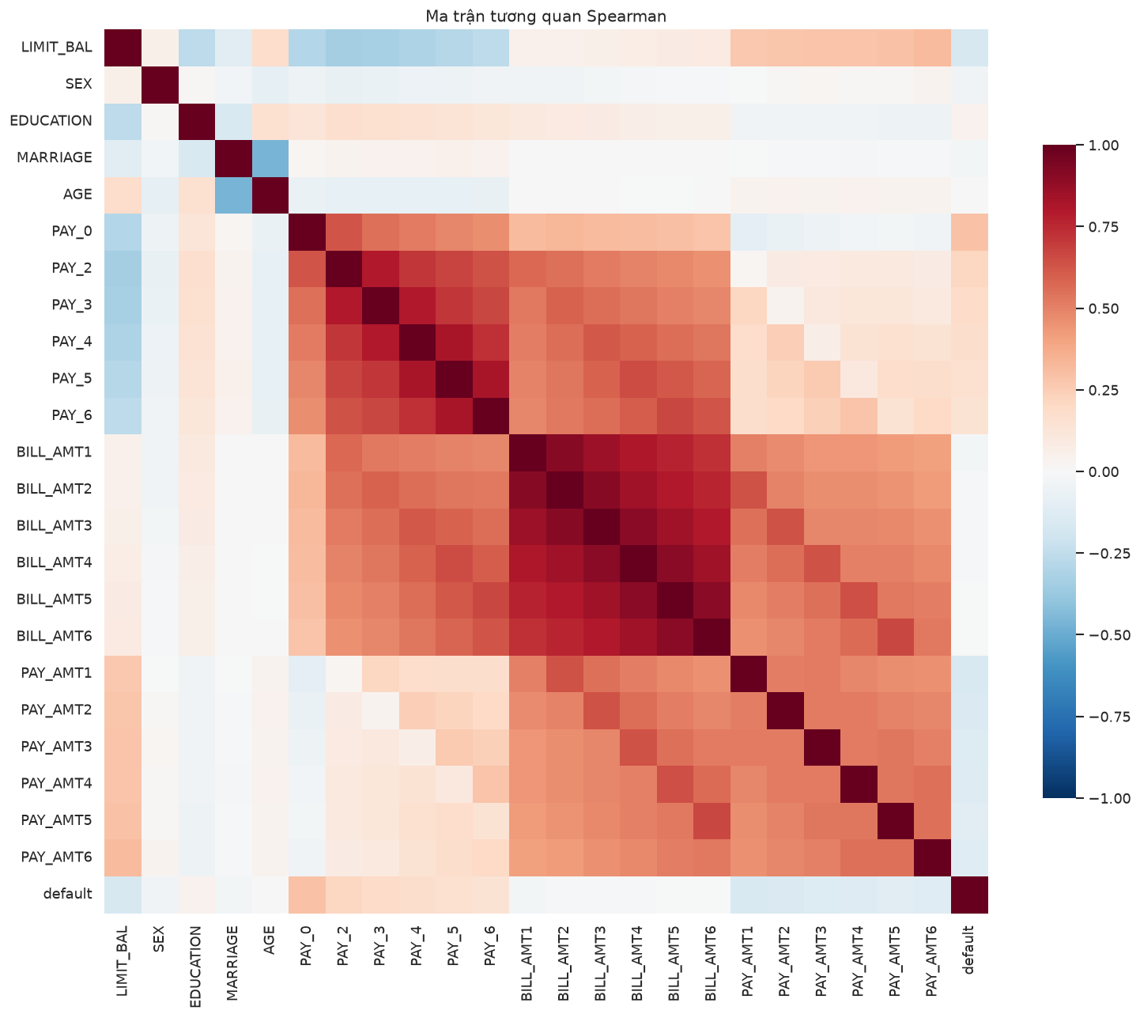
Hình 2.6. Ma trận tương quan Spearman giữa các đặc trưng và nhãn
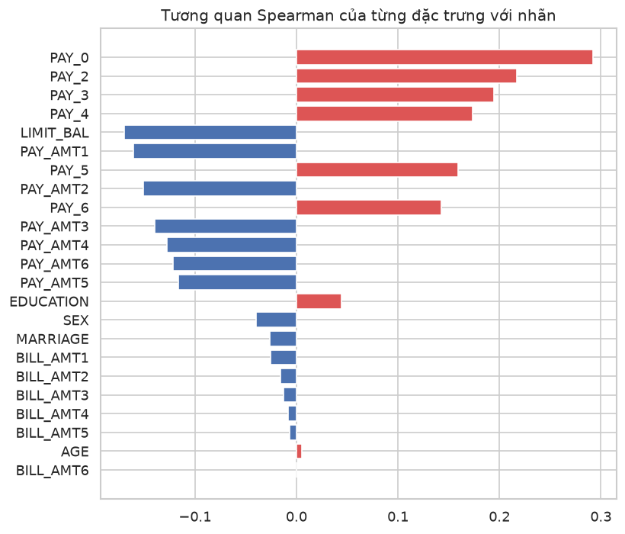
Hình 2.7. Hệ số tương quan Spearman của từng đặc trưng với nhãn
Bảng 2.5. Mức tương quan với nhãn theo nhóm đặc trưng
Nhóm đặc trưng | Hệ số Spearman với nhãn
PAY_0 … PAY_6 | +0,14 đến +0,29
LIMIT_BAL | −0,17
PAY_AMT1 … PAY_AMT6 | −0,12 đến −0,16
EDUCATION, SEX, MARRIAGE | |ρ| < 0,05
BILL_AMT1 … BILL_AMT6, AGE | |ρ| ≤ 0,025

Nhận xét
– Không có đặc trưng đơn lẻ nào tương quan mạnh với nhãn; giá trị cao nhất chỉ là 0,29. Mô hình cần kết hợp thông tin từ nhiều đặc trưng.
– Nhóm BILL_AMT có hiện tượng đa cộng tuyến mạnh: hệ số tương quan giữa hai tháng liền kề khoảng 0,90 – 0,91, giữa tháng 4 và tháng 9 vẫn còn 0,73. Nhóm PAY_x cũng tương quan cao với nhau. Điều này làm hệ số của hồi quy logistic và LDA kém ổn định, và gợi ý nên giảm chiều hoặc thay bằng đặc trưng tổng hợp.
– Tự thân BILL_AMT gần như không mang thông tin về nhãn, nhưng có thể trở nên hữu ích khi được đặt trong tương quan với hạn mức hoặc với số tiền đã trả (mục 2.8).

2.7. Mức độ chồng lấn giữa hai lớp trong không gian đặc trưng
Để đánh giá mức độ khó của bài toán, nhóm chiếu dữ liệu đã chuẩn hoá xuống không gian ít chiều bằng hai phương pháp: phân tích thành phần chính (PCA) và phân tích biệt thức tuyến tính Fisher (LDA). Kết quả được thể hiện trên Hình 2.8.
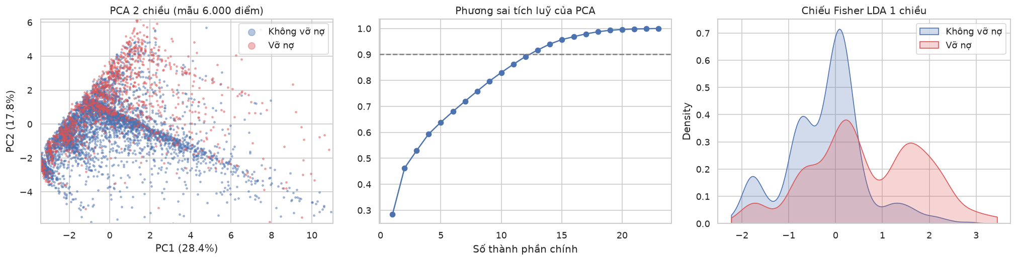
Hình 2.8. Chiếu dữ liệu bằng PCA hai chiều (trái), phương sai tích luỹ của PCA (giữa) và chiếu Fisher LDA một chiều (phải)
Hai thành phần chính đầu tiên chỉ giải thích được 46,2% phương sai (28,4% và 17,8%), và cần đến 13 thành phần để đạt 90%. Trên mặt phẳng PC1 – PC2, hai lớp chồng lấn lên nhau rất nhiều. Phép chiếu Fisher LDA, vốn được thiết kế để tối đa hoá khả năng tách hai lớp, cho thấy phân bố của lớp vỡ nợ lệch sang phải và có một đỉnh riêng, nhưng phần lớn vẫn trùng với lớp không vỡ nợ.
Từ đó có thể rút ra rằng sai số Bayes của bài toán không nhỏ: không có bộ phân loại nào tách được hoàn toàn hai lớp với bộ đặc trưng hiện có. Kỳ vọng hợp lý là các mô hình chỉ đạt AUC ở mức trung bình khá, và phần cải tiến cần đến từ việc xây dựng đặc trưng tốt hơn, sử dụng mô hình phi tuyến và chọn ngưỡng quyết định phù hợp với chi phí.

2.8. Thử nghiệm một đặc trưng phái sinh
Như đã thấy ở mục 2.6, dư nợ sao kê gần như không tương quan với nhãn. Nhóm thử chia dư nợ tháng 9 cho hạn mức tín dụng để được tỷ lệ sử dụng hạn mức, một chỉ số thường dùng trong thực tế ngành tín dụng (Hình 2.9 và Bảng 2.6).
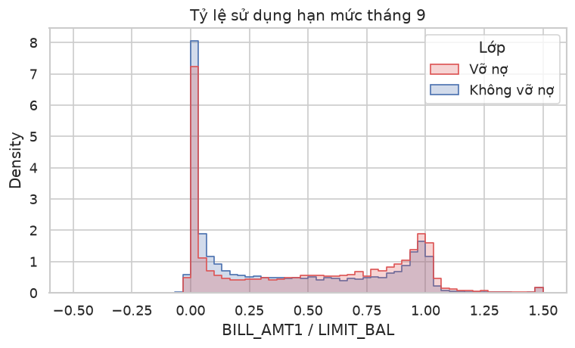
Hình 2.9. Phân bố tỷ lệ sử dụng hạn mức tháng 9 theo lớp
Bảng 2.6. Tỷ lệ vỡ nợ theo mức sử dụng hạn mức tháng 9
BILL_AMT1 / LIMIT_BAL | ≤ 0 | 0 – 25% | 25 – 50% | 50 – 75% | 75 – 100% | > 100%
Số khách hàng | 2.596 | 11.440 | 3.588 | 3.579 | 6.680 | 2.115
Tỷ lệ vỡ nợ | 24,8% | 16,8% | 21,7% | 26,0% | 25,8% | 30,1%

Khác với dư nợ gốc, tỷ lệ sử dụng hạn mức cho thấy xu hướng khá rõ: khách hàng dùng càng gần hết hạn mức thì rủi ro càng cao, từ 16,8% ở nhóm dùng dưới 25% lên 30,1% ở nhóm vượt hạn mức. Riêng nhóm có dư nợ bằng 0 hoặc âm lại có rủi ro tương đối cao (24,8%), có thể do một phần trong số đó là những khách hàng đã ngừng sử dụng thẻ. Kết quả này cho thấy việc xây dựng đặc trưng dựa trên hiểu biết nghiệp vụ có thể khai thác được thông tin mà dữ liệu gốc chưa thể hiện.

2.9. Tổng kết và định hướng cho bước xây dựng mô hình
Bảng 2.7 tổng hợp các phát hiện chính của chương này cùng với hướng xử lý tương ứng trong bước tiền xử lý và xây dựng mô hình.
Bảng 2.7. Tổng hợp phát hiện và định hướng xử lý
Phát hiện | Định hướng
Dữ liệu mất cân bằng (22% vỡ nợ) | Đánh giá bằng ROC-AUC, PR-AUC, Recall, F1; chia dữ liệu có phân tầng; thử trọng số lớp hoặc SMOTE
Lịch sử trả nợ là nhóm đặc trưng mạnh nhất; nhóm vỡ nợ xấu dần qua sáu tháng | Bổ sung đặc trưng: số tháng trễ hạn, mức trễ lớn nhất, xu hướng trễ hạn
BILL_AMT gần như không tương quan với nhãn và có đa cộng tuyến | Thay bằng tỷ lệ sử dụng hạn mức, tỷ lệ thanh toán (PAY_AMT / BILL_AMT) hoặc dùng PCA
PAY_AMT lệch phải rất mạnh | Biến đổi log(1 + x)
Tuổi có quan hệ phi tuyến hình chữ U với rủi ro | Ưu tiên mô hình dạng cây hoặc boosting; với mô hình tuyến tính thì chia nhóm tuổi
Mã không được mô tả ở EDUCATION và MARRIAGE | Gộp vào nhóm "Khác"
Hai lớp chồng lấn nhiều trong không gian đặc trưng | Không kỳ vọng độ chính xác quá cao; chọn ngưỡng theo quy tắc rủi ro tối thiểu Bayes
Đặc trưng nhân khẩu học có ý nghĩa thống kê nhưng hiệu ứng nhỏ | So sánh mô hình có và không có các đặc trưng này để đánh giá tính công bằng

TÀI LIỆU THAM KHẢO
[1] I.-C. Yeh and C.-H. Lien, "The comparisons of data mining techniques for the predictive accuracy of probability of default of credit card clients," Expert Systems with Applications, vol. 36, no. 2, pp. 2473–2480, 2009.
[2] I.-C. Yeh, "Default of Credit Card Clients" [Dataset], UCI Machine Learning Repository, 2009. DOI: 10.24432/C55S3H. Truy cập tại: https://archive.ics.uci.edu/dataset/350/default+of+credit+card+clients.
[3] R. O. Duda, P. E. Hart and D. G. Stork, Pattern Classification, 2nd ed. New York: Wiley, 2001.
[4] F. Pedregosa et al., "Scikit-learn: Machine Learning in Python," Journal of Machine Learning Research, vol. 12, pp. 2825–2830, 2011.

